
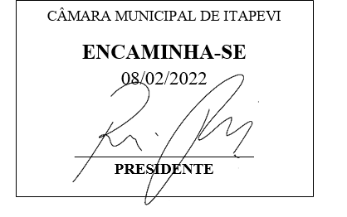
INDICAÇÃO Nº 770 / 2022
Súmula: Indico ao Governo Municipal, na pessoa do Prefeito Igor Soares, a extensão de Iluminação Pública, na Estrada da Cruz Grande, altura do Nº 1334 ao Nº 2.500 – Bairro: Chácaras Monte Serrat – Itapevi – S.P.

INDICO à Mesa, após ouvido o Douto Plenário, na forma regimental vigente, seja oficiado ao Prefeito Municipal, Excelentíssimo Senhor Igor Soares, para que solicite ao Órgão Municipal competente, a extensão de Iluminação Pública, na Estrada da Cruz Grande, altura do Nº 1334 ao Nº 2.500 – Bairro: Chácaras Monte Serrat – Itapevi – S.P.

Justificativa
Senhor Presidente: -
Senhoras e Senhores Vereadores: -

A solicitação se faz necessária devido o transtorno que a falta de iluminação pública ocasiona aos moradores desse Bairro, o que também interfere no direito de ir e vir dos cidadãos com segurança, sobretudo no período noturno. A iluminação pública, está diretamente ligada à segurança pública, prevenindo a criminalidade no local e oportunizando melhores condições de trafegabilidade, tanto para os motoristas e principalmente aos pedestres. Diante do medo e do receio em transitar pela via eles solicitam com urgência pela iluminação.

Desde já agradeço, e conto com a compreensão de Vossa Senhoria.

Sala das Sessões Benvindo Moreira Nery, 02 de fevereiro de 2022.

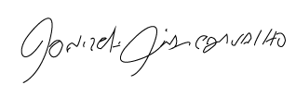
Donizetti Dias Carvalho
Vereador “Zetti da Adega”

